**ОТЧЕТ К ЛАБОРАТОРНОЙ РАБОТЕ № 3**

**Лабораторная работа № 3**

**Модель открытого текста**

**Вариант №5**

Ф. И. О. студента: Гюнтер Тимофей Вячеславович

Группа: ФИТ-221

Проверил: Дата:

**Основные сведения**

Энтропия открытого текста определяется формулой:

$$H_{K}(T)=-\sum_{i=1}^{n}{p(z_{i}^{k})∙\log_{2}{p(z_{i}^{k})}}$$

**Результаты**

Энтропия для k-грамм открытого текста:

$$k=1, H_{1}=4.308,\frac{H_{1}}{1}=4.308$$

$$k=2, H_{2}=6.732,\frac{H_{2}}{2}=3.366$$

$$k=3, H_{3}= 7.253,\frac{H_{3}}{3}=2.418$$

$$k=4, H_{4}=7.333,\frac{H_{4}}{4}=1.833$$

$$k=5, H_{5}=7.336,\frac{H_{5}}{5}=1.467$$

График зависимости $H_{k}$/k от k:

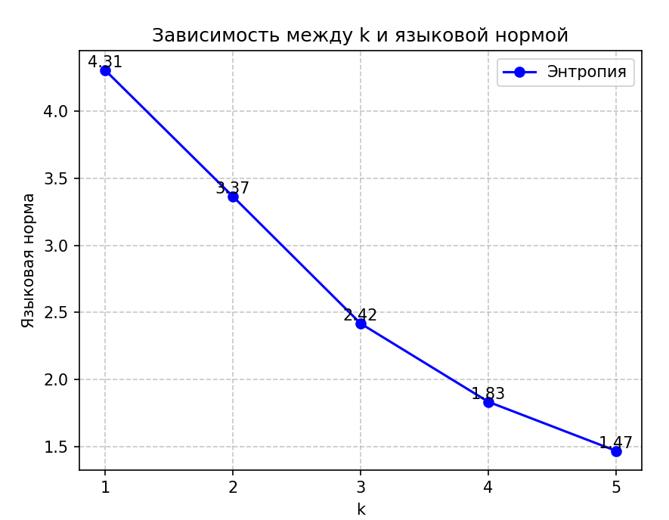

Рисунок 1- График зависимости k от $H_{k}$/k

Асимптотическое значение $H_{k}$/k при $k→∞$: $\frac{H_{k}}{k}=1.5$

**Код программы**

from lab1 import Caesar, alphabet

preprocess = Caesar.preprocessing

rus_alphabet = alphabet

text = 'Я был разбужен спозаранку Щелчком оконного стекла. Размокшей \

каменной баранкой В воде Венеция плыла. Все было тихо, и, однако, Во \

сне я слышал крик, и он Подобьем смолкнувшего знака Еще тревожил \

небосклон'

# def k_gramms

preprocessed_text = preprocess(text)

import numpy as np

def get_k_gramms_entries(text: str, k: int):

    k_gramms =  [text[i : i + k] for i in range(len(text) - k + 1)]

    n = len(k_gramms)

    # print('n', n, k_gramms)

    k_gramms_freq = {gramm: text.count(gramm)/n for gramm in set(k_gramms)}

    return dict(sorted(k_gramms_freq.items(), key=lambda x: x[1], reverse=True))

# s = 'разбиениеби'

# example_text = preprocess(s)

# k_gramms_freq_dict = get_k_gramms_entries(example_text, 2)

# # calculate_entropy_and_language_norma()

# print(k_gramms_freq_dict)

# grams = k_grams(text, k)

# frequences = Counter()

def get_k_gramms_frequency_dict(text: str):

    '''Метод для получения частотного словаря для данного текста'''

    k_interval = range(1, 5+1)

    k_gramms_dict = {key: {} for key in k_interval}

    for k in k_interval:

        gramm_dict = {}

        for bias in range(k):

            for i in range(bias, len(text)-k+1, k):

                k_gramm = text[i:i+k]

                if all(symbol in rus_alphabet for symbol in k_gramm):

                    if k_gramm not in gramm_dict: gramm_dict[k_gramm] = 1

                    else: gramm_dict[k_gramm] += 1

        k_gramms_dict[k] = gramm_dict

    for k in k_gramms_dict:

        k_gramms_dict[k] = dict(sorted(k_gramms_dict[k].items(), key=lambda x: x[1], reverse=True))

        n = sum(list(k_gramms_dict[k].values()))

        for key in k_gramms_dict[k]:

            frequency = k_gramms_dict[k][key]/n

            k_gramms_dict[k][key] = frequency

    return k_gramms_dict

# dict_ans = get_k_gramms_frequency_dict(example_text)

def calculate_entropy_and_language_norma(k: int, k_gramm_dict: list):

   entropy = -sum(k_gramm_freq*np.log2(k_gramm_freq) for k_gramm_freq in k_gramm_dict)

   lang_norma = -sum(k_gramm_freq*np.log2(k_gramm_freq)/k for k_gramm_freq in k_gramm_dict)

   return entropy, lang_norma

k_gramms_dict = get_k_gramms_frequency_dict(preprocessed_text)

entropy_dict = {}

lang_norma = []

for k in range(1, 5+1):

    entropy, lang_norma_value = calculate_entropy_and_language_norma(k, k_gramms_dict[k].values())

    entropy_dict[k] = entropy

    lang_norma.append(lang_norma_value)

# calculate_entropy(k_gramms.values())

import matplotlib.pyplot as plt

def k_entropy_graphic(k, lang_norma):

    plt.plot(k, lang_norma, label='Энтропия', color='b', marker='o')  # Кривая с маркерами

    for i in range(len(k)):

        plt.text(k[i], lang_norma[i], f'{lang_norma[i]:.2f}', ha='center', va='bottom', fontsize=10)

    plt.xlabel('k')

    plt.ylabel('Языковая норма')

    plt.title('Зависимость между k и языковой нормой')

    plt.xticks(k)

    plt.grid(True, linestyle='--', alpha=0.7)

    plt.legend()

    plt.show()

def display_graphic():

    k_entropy_graphic(list(entropy_dict.keys()), lang_norma)

def entropy_lang_norm_interface():

    for k in range(1, 5+1):

        entropy, lang_norma_value = calculate_entropy_and_language_norma(k, k_gramms_dict[k].values())

        entropy_dict[k] = entropy

        print('---------------------------------------------')

        print(f'k: {k}, энтропия: {round(entropy, 3)}, языковая норма: {round(lang_norma_value, 3)}')

# entropy_lang_norm_interface()